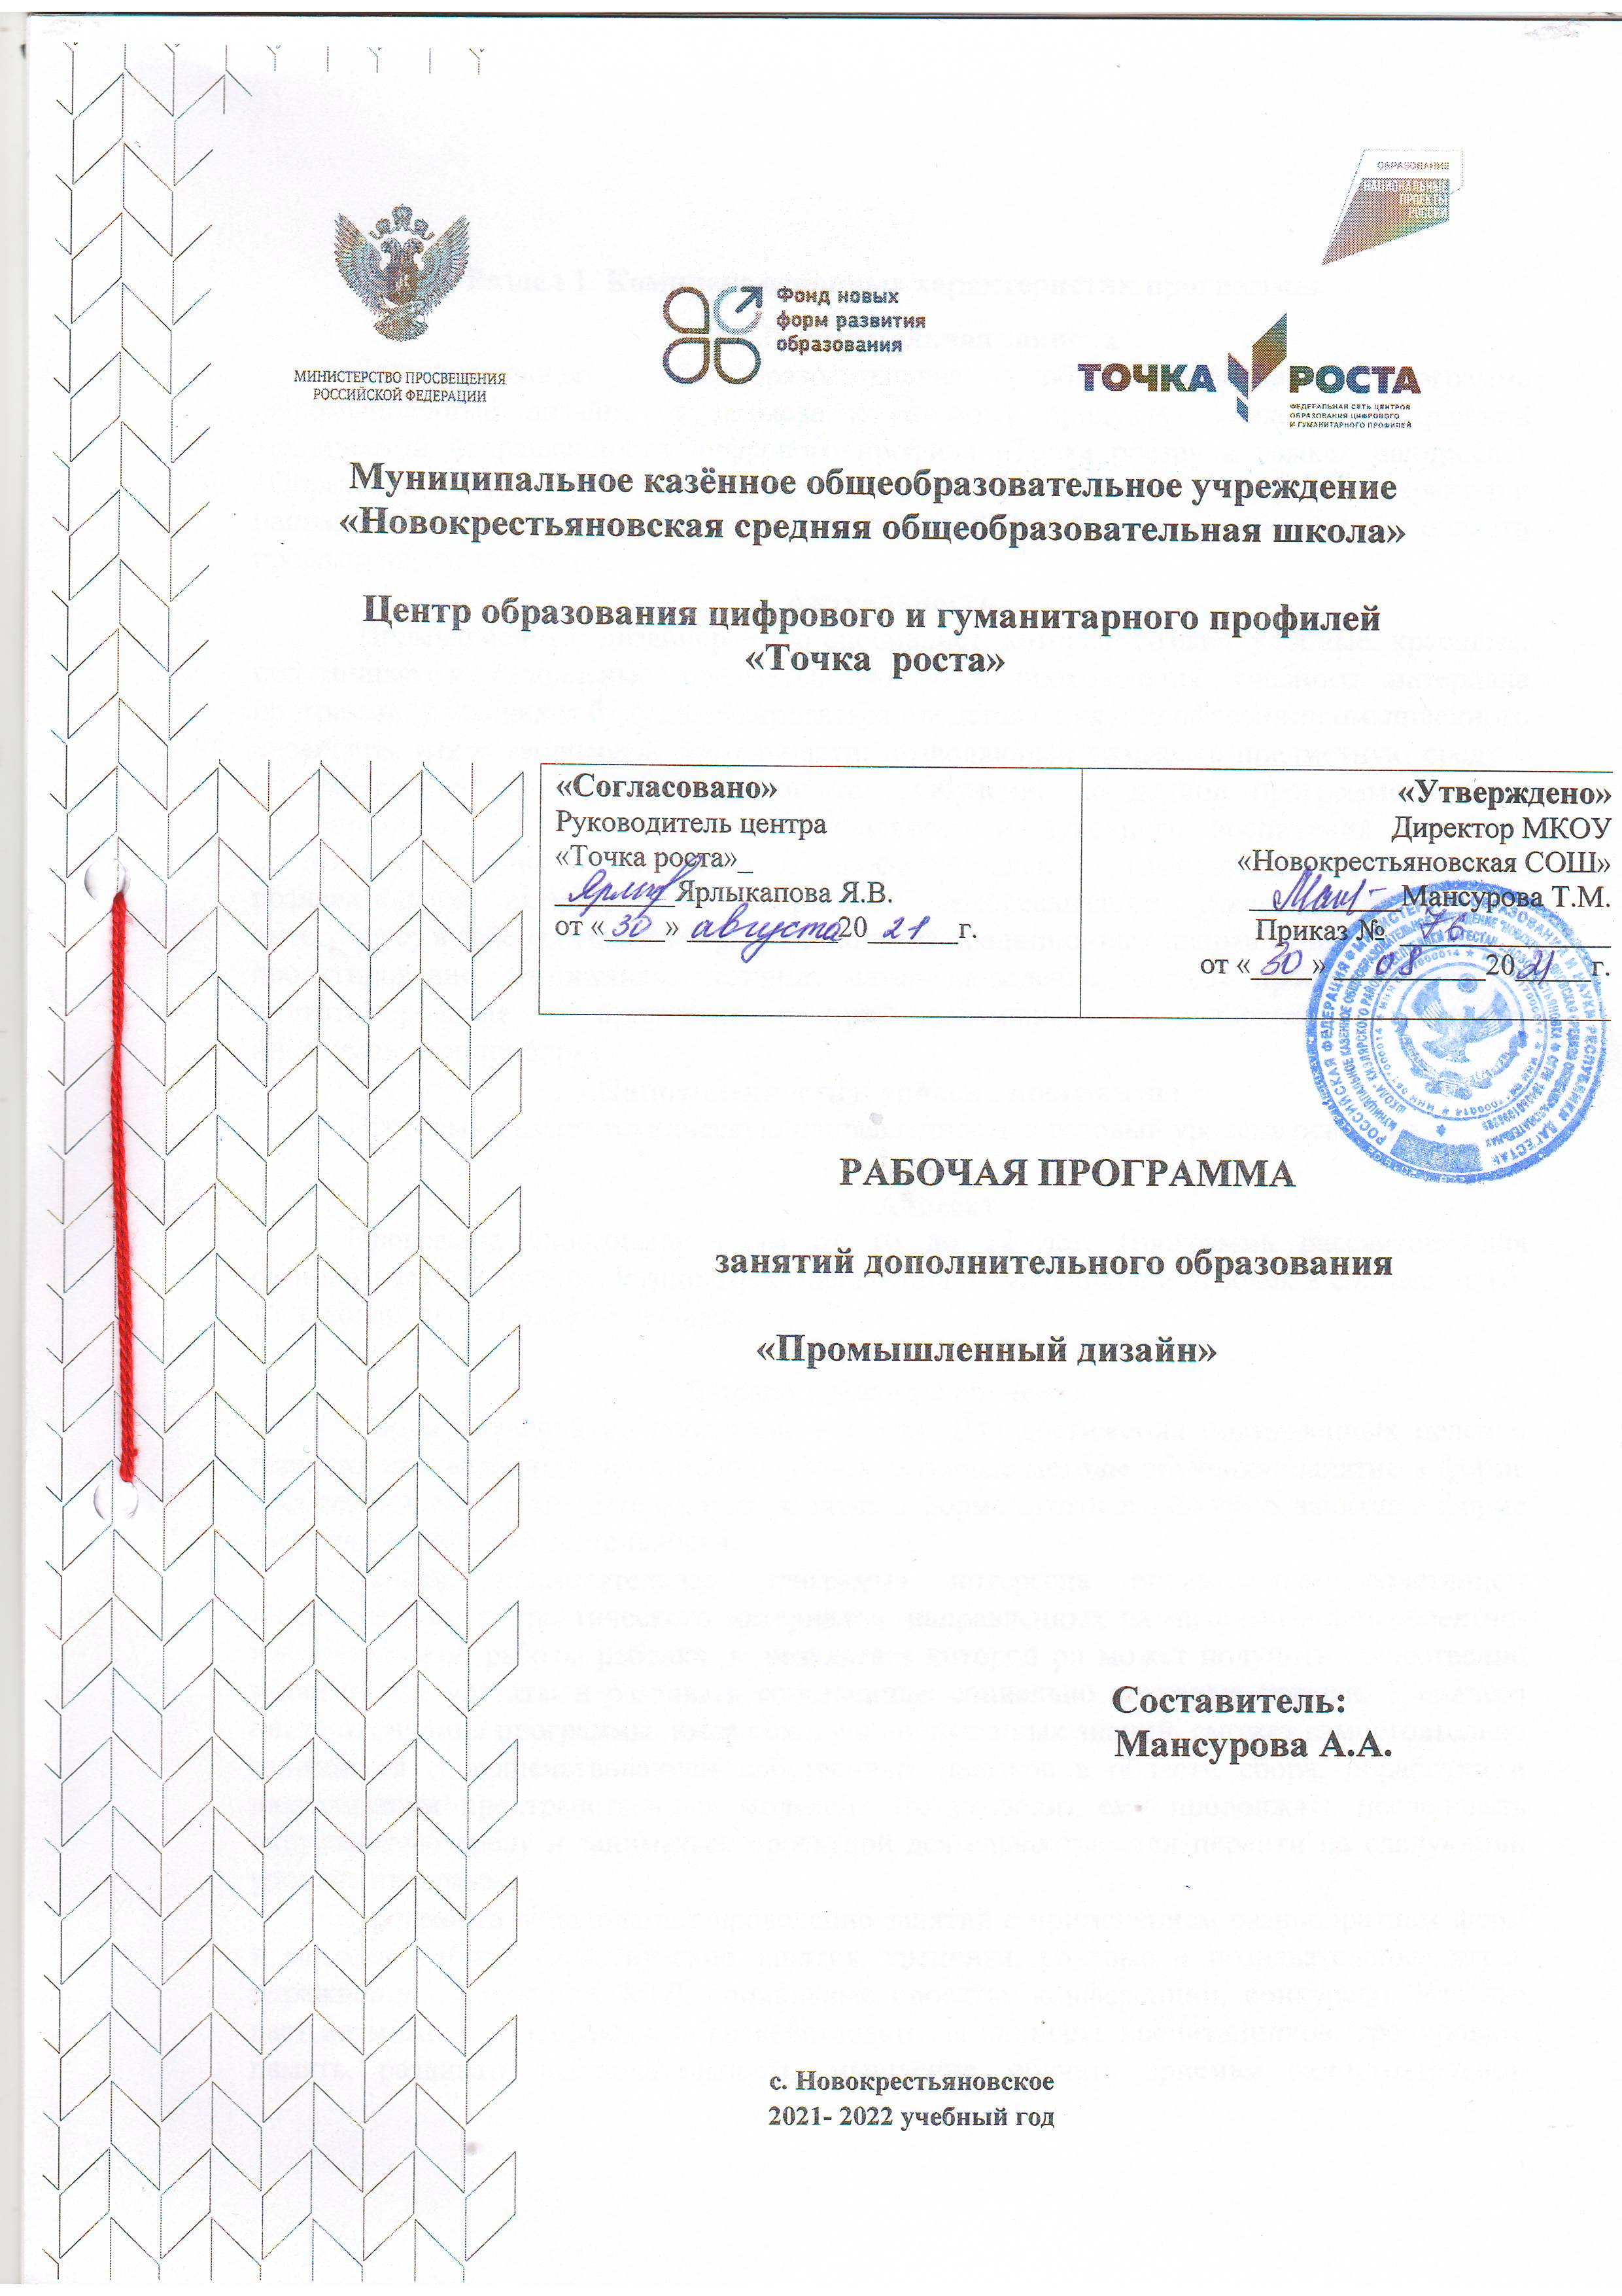

**Раздел 1**. **Комплекс основных характеристик программы**

* 1. **Пояснительная записка**

Дополнительная общеобразовательная общеразвивающая программа «Промышленный дизайн: от замысла к готовому продукту» является программой технической направленности цифрового профиля «Точка роста» в рамках нацпроекта «Образование» для 5-6 классов. Программа носит практико-ориентированный характер и направлена на овладение учащимися технологий дизайн- проектирования в области промышленного дизайна.

**Актуальность**

Промышленный дизайнер – это специалист, который создает удобные, красивые, практичные и безопасные предметы. По мере прохождения учебного материала программы у учащихся будут формироваться представления о профессии промышленного дизайнера, как о творческой деятельности, позволяющей создавать предметную среду с положительным пользовательским опытом. Обучение по данной программе создает благоприятные условия для интеллектуального и духовного воспитания личности ребенка, социально- культурного и профессионального самоопределения, развития познавательной активности и творческой самореализации учащихся. Программа интегрирует в себе достижения сразу нескольких традиционных направлений: дизайн-проектирование, эргономика, скетчинг, материаловедение, методы проектной работы, прототипирование и привносит в них современные технологические решения, инструменты и приборы.

**Направленность и уровень программы**

Программа имеет техническую направленность и базовый уровень освоения.

**Адресат**

Программа адресована детям от 10 до 12 лет. Программа рассчитана для разновозрастной группы. Разновозрастная группа из мальчиков и девочек в составе от 10-15 человек, но не более 15 человек.

**Формы и методы обучения**

Форма обучения по программе – очная. Для достижения поставленных целей и решения поставленных задач используются активные методы обучения: занятие в форме проблемно-поисковой деятельности, занятие в форме мозгового штурма, занятие в форме частично-поисковой деятельности.

Данная образовательная программа интересна оптимальным сочетанием теоретического и практического материалов, направленных на максимизацию проектно-изыскательской работы ребенка, в результате которой он может получить общественно значимые результаты и развивать собственные социально активные навыки. Учащиеся после окончания программы, имея основу из полученных знаний, сможет самостоятельно заниматься совершенствованием собственных навыков в области сбора, обработки и визуализации пространственных моделей, что позволит ему продолжать исследовать окружающую среду и заниматься проектной деятельностью или перейти на следующий уровень программ.

Программа предполагает проведение занятий с применением разнообразных форм и методов работы (практические занятия, тренинги, ролевые и познавательные игры, упражнения, викторины, КТД, социальные проекты, конференции, конкурсы). Все это дает возможность направленно воздействовать на личность воспитанников: тренировать память, развивать наблюдательность, мышление, обучать приемам самостоятельной учебной деятельности, способствовать развитию любознательности и интереса к предмету.

**Режим занятий.**

1 раз в неделю по 2 часа. Продолжительность занятий – 80 мин. Между занятиями 10 – минутная перемена. Занятия включают в себя организационную, теоретическую и практическую части.

* 1. **Цель и задачи программы.**

**Цель программы:** привлечение и мотивация учащихся к процессу дизайн- проектирования и развитие дизайн-мышления.

**Задачи:**

Обучающие:

* способствовать формированию дизайн-мышления в решении и постановке творческих аналитических задач проектирования предметной среды, практических навыков осуществления процесса дизайнерского проектирования;
* знакомить с процессом создания дизайн-проекта, его основными этапами, методиками предпроектных исследований.

Развивающие:

* формировать навыки технического рисования, базовые навыки 3D-моделирования и прототипирования;
* обучать основам макетирования из различных материалов;
* развивать аналитические способности и творческое мышление, коммуникативные навыки.

Воспитательные:

* развивать умение работать в команде;
* совершенствовать умение адекватно оценивать и презентовать результаты совместной или индивидуальной деятельности в процессе создания и презентации объекта промышленного дизайна
* воспитывать аккуратность и трудолюбие.

**1.3. Содержание программы**

* **Вводное занятие. Вводный инструктаж**

Теория: цели и задачи программы «Промышленный дизайн: от замысла к готовому продукту». Вводный инструктаж. Проведение инструктажа по технике безопасности на занятиях и при работе с инструментами. Правила внутреннего распорядка учащихся.

* **Метод фокальных объектов. Объект из будущего**

Теория: Метод фокальных объектов. Влияние новых технологий на предметную среду.

Практика: Заполнение карты ассоциаций, визуализация идей. Создание макета.

* **Урок рисования**

Теория: Построение объектов в перспективе, основы светотени. Передача различных материалов и фактур: матовые, глянцевые и прозрачные.

Практика: Построение объектов в перспективе, исследование формы и принципы падения падающей тени, фиксация принципов и правил передачи различных фактур поверхностей.

* **Основы композиции и улучшение функций предмета. Пенал**

Теория: Метод контрольных вопросов. Основы разработки презентации в программе PowerPoint

Практика: Создание списков положительных и отрицательных качеств и свойств предмета, визуализация идей, создание презентации.

* **Основы дизайн-скетчинга**

Теория: Основы техники маркерной графики. Объем и форма, материалы и фактура.

Практика: Исследование формы, принципы и правила передачи различных фактур поверхностей.

Форма контроля: Выставка работ.

* **Исследование и основы проектного анализа. Взгляд в будущее.**

Теория: Метод мозгового штурма. Изменение формы, функции, материалы предметов из разных эпох

Практика: Фиксация различий и особенностей объектов из разных эпох. Рисунок с натуры, построение светотени, цветовое решение.

* **Основы функций о формообразования. Башня.**

Теория: Функции предмета, выделение главной функции.

Практика: Построение башни из вермишели, веревки и скотча.

* **Формообразование. Новый объект.**

Теория: Изучение метода гирлянд ассоциаций и метафор.

Практика: Решение поставленной задачи методом гирлянд ассоциаций и метафор. Визуализация идеи, прототипирование.

* **Основы проектирования. Как это устроено?**

Теория: Анализ несложного предмета, обсуждение.

Практика: Разбор несложного предмета, его устройства, конструкции, материала, технологии, механики, способов крепления. Фотографируем предмет в сборе и в разобранном состоянии. Создание презентации.

* **Основы 3Д-моделирования**

Теория: Знакомство с принципами 3д-моделирования.

Практика: Освоение навыков работы в программе для 3д-моделирования SketchUp. Создание 3д-моделей.

Форма контроля: Выставка работ.

* **Проектирование. Ваза**

Теория: Исследование дизайна объекта, рассуждения о функциях предмета, эффектной подачи, принципы построения тел вращения.

Практика: Рисунок объекта с натуры. Эскизирование новых идей в цвете. Макетирование из предложенных материалов. 3д-моделирование объекта. Создание презентации.

**Учебный план**

|  |  |  |  |  |  |
| --- | --- | --- | --- | --- | --- |
| **№** | **Название раздела, темы** | **Количество часов** | | | **Формы**  аттестац**ии**  **(контроль)** |
| **Всего** | **Теория** | **Практика** |
| **1** | Вводное занятие. Вводный  Инструктаж | 2 | 1 | 0 | Опрос |
| **2** | Метод фокальных объектов. Объект из будущего. | 12 | 6 | 6 | Презентация, выставка работ, защита  Проекта |
| **3** | Урок рисования | 9 | 2 | 7 | Выставка  Работ |
| **4** | Основы композиции и улучшение функций предмета. Пенал | 6 | 2 | 4 | Выставка работ, презентация, защита  проекта. |
| **5** | Основы дизайн-скетчинга | 16 | 10 | 6 | Выставка  Работ |
| **6** | Исследование и основы проектного анализа. Взгляд в будущее. | 16 | 8 | 8 | Презентация, в веб-формате,  защита проекта. |
| **7** | Основы функций о  формообразования. Башня | 2 | 2 | 0 | Выставка  Работ |
| **8** | Формообразование. Новый объект | 2 | 1 | 1 | Визуализация идеи,  Прототипир |
| **9** | Основы проектирования. Как это устроено? | 2 | 1 | 1 | Презентация, защита  проекта. |
| **10** | Основы 3Д-моделирования | 3 | 1 | 2 | Выставка  Работ |
| **11** | Проектирование. Ваза | 2 | 1 | 12 | Выставка работ, презентация, защита  Проекта |
|  | **Итого:** | **72** | **35** | **37** |  |

* 1. **Планируемые результаты**

В ходе реализации программы «Промышленный дизайн: от замысла к готовому продукту» у учащихся формируются представления о профессии промышленного дизайнера, как о творческой деятельности, позволяющей создавать предметную среду с положительным пользовательским опытом. Реализация модуля позволит раскрыть таланты учащихся в области дизайн- проектирования и содействовать в их профессиональном самоопределении.

В результате освоения программы достигаются следующие результаты:

предметные:

* знать основные методы дизайн-мышления, дизайн-анализа, дизайн- проектирования и визуализации идей;
* понимать взаимосвязь между потребностями пользователей и свойствами проектируемых предметов и процессов;
* уметь анализировать процессы взаимодействия пользователя со средой;
* уметь выявлять и фиксировать проблемные стороны существования человека в предметной среде;
* пройти стадии реализации своих идей и доведения их до действующего прототипа или макета;

метапредметные:

* уметь формулировать задачу на проектирование исходя из выявленной проблемы, разбивать ее на этапы выполнения;
* развить фантазию, дизайн-мышление, креативное мышление, объемно- пространственного мышление, внимание, воображение и мотивацию к учебной деятельности;
* уметь вести поиск, анализ, отбор информации, ее сохранение, передачу и презентацию с помощью технических средств информационных технологий;
* уметь проверять свои решения и улучшать результат проекта исходя из результатов тестирования;
* уметь работать в команде;

личностные:

* развить коммуникативные навыки: научить излагать мысли в четкой логической последовательности, отстаивать свою точку зрения, анализировать ситуацию и самостоятельно находить ответы на вопросы путем логических рассуждений;
* освоить навыки презентации;
* сформировать такие качества личности как: ответственность, исполнительность, ценностное отношение к творческой деятельности, аккуратность и трудолюбие.

**Раздел 2.** **Комплекс организационно – педагогических условий**

**2.1. Формы аттестации и оценочные материалы**

Аттестация учащихся проходит в форме защиты и презентации индивидуальных и групповых проектов.

Оценочные материалы

* Демонстрация результата участие в проектной деятельности в соответствии взятой на себя роли;
* экспертная оценка материалов, представленных на защиту проектов;
* тестирование;
* фотоотчеты и их оценивание;
* подготовка мультимедийной презентации по отдельным проблемам изученных тем и их оценивание.

Работа обучающихся, оценивается по результатам освоения Программы (высокий, средний и низкий уровни).

|  |  |
| --- | --- |
| Высокий уровень освоения программы | Обучающийся демонстрирует высокую заинтересованность в уровень освоения учебной и творческой деятельности, которая показывает широкие возможности практического применения в собственной творческой деятельности приобретенных знаний умений и навыков |
| Средний уровень освоения программы | Обучающийся демонстрирует достаточную заинтересованность в освоения программы учебной и творческой деятельности, которая может применять на практике в собственной творческой деятельности приобретенные знания, умения и навыки. |
| Низкий уровень освоения программы | Обучающийся демонстрирует слабую заинтересованность в учебной освоения программы и творческой деятельности, которая не стремится самостоятельно применять на практике в своей деятельности приобретенные знания умения и навыки. |

**2.2. Условия реализации программы**

**Материально-технические условия реализации программы**

**Аппаратное и техническое обеспечение:**

Нетбуки – 13 шт:

Ноутбук – 1 шт

Интерактивный комплекс— 1 шт;

Магнитная доска— 1 шт.;

1. Д – принтер – 1 шт;

Фотоаппарат – 1 шт.

Штатив для фотокамеры – 1 шт

**Программное обеспечение:**

* офисное программное обеспечение;
* программное обеспечение для трёхмерного моделирования (Autodesk Fusion 360);
* графический редактор.

**Расходные материалы:**

бумага А4 для рисования и распечатки;

бумага А3 для рисования;

набор простых карандашей — по количеству обучающихся;

набор чёрных шариковых ручек — по количеству обучающихся;

клей ПВА — 2 шт.;

клей-карандаш — по количеству обучающихся;

скотч прозрачный/матовый — 2 шт.;

скотч двусторонний — 2 шт.;

картон/гофрокартон для макетирования — 1200*800 мм, по одному листу на двух обучающихся;

нож макетный — по количеству обучающихся;

лезвия для ножа сменные 18 мм — 2 шт.;

ножницы — по количеству обучающихся;

PLA-пластик- 10 шт.

**Формы организации учебного занятия**

Занятия предполагают теоретическую и практическую часть.

* на этапе изучения нового материала – лекция, объяснение, рассказ, демонстрация, игра;
* на этапе практической деятельности - беседа, дискуссия, практическая работа;
* на этапе освоения навыков – творческое задание;
* на этапе проверки полученных знаний – публичное выступление с демонстрацией результатов работы, дискуссия, рефлексия;
* методика проблемного обучения;
* методика дизайн-мышления;
* методика проектной деятельности.

**Педагогические технологии**

Данная программа основывается на решении кейс-технологии и технологии проектной деятельности, которые подразумевают коллективную работу в малых группах.

Алгоритм учебного занятия:

* Организационный момент.
* Объяснение задания.
* Практическая часть занятия.
* Подведение итогов.
* Рефлексия.

**2.3. Календарно-учебный график**

|  |  |  |  |  |  |  |
| --- | --- | --- | --- | --- | --- | --- |
| **Год обучения** | **Дата начала занятий** | **Дата окончания занятий** | **Кол-во учебных**  **недель** | **Кол-во учебных дней** | **Кол-во учебных**  **часов** | **Режим занятий** |
| 1 | Сентябрь | Май | 36 | 36 | 72 | 1 раз в неделю по 2 часа |

**2.4. Список литературы**

**1.Для педагога:**

**нормативная база:**

* Федеральный Закон от 29.12.2012г. № 273-ФЗ «Об образовании в Российской Федерации»;
* Концепция развития дополнительного образования детей (распоряжение Правительства РФ от 04.09.2014г. № 1726-р);
* Приказ Министерства образования и науки Российской Федерации от 29.08.2013г. № 1008 «Об утверждении Порядка организации и осуществления образовательной деятельности по дополнительным общеобразовательным программам»;
* Постановление Главного государственного санитарного врача РФ от 04.07.2014г. № 41 «Об утверждении СанПиН 2.4.4.3172-14 «Санитарно-эпидемиологические требования к устройству, содержанию и организации режима работы образовательных организаций дополнительного образования детей».

**-специальная литература:**

* Байер, В. Е. Материаловедение для архитекторов, реставраторов, дизайнеров [Текст]: учебное пособие / В. Е. Байер. - Москва: Астрель; АСТ; Транзиткнига, 2014. – 251 с.
* Гилл, М. Гармония цвета. Естественные цвета: новое руководство по созданию цветовых комбинаций [Текст] / М. Гилл. – Москва: АСТ; Астрель, 2016. - 143 с.
* Гилл, М. Гармония цвета. Пастельные цвета [Текст]/ М. Гилл. – Москва: АСТ; Астрель, 2015. - 144 с.
* Ефимов, А. В. Архитектурно-дизайнерское проектирование. Специальное оборудование [Текст] / А.В. Ефимов. – Москва: Архитектура-С, 2014. - 136с.
* Жабинский, В. И. Рисунок [Текст]: учебное пособие для СПО / В. И. Жабинский, А. В. Винтова. – Москва: ИНФРА-М, 2014. – 256 с.
* Жданова, Н. С. Перспектива [Текст] / Н. С. Жданова. – Москва: ВЛАДОС, 2014. – 224 с.
* Калмыков, Н.В. Макетирование из бумаги и картона [Текст] /Н. В. Калмыков. – Москва: КДУ, 2014. - 80с.
* Ковешникова, Н. А. Дизайн: история и теория [Текст]: учебное пособие.
* - Москва: Омега-Л, 2015. - 224 с.
* Коротеева, Л. И. Основы художественного конструирования [Электронный ресурс]: учебник / Л.И. Коротеева, А.П. Яскин. – Москва: НИЦ ИНФРА-М, 2016. - 304 с.
* Лекомцев, Е. Тьюторское сопровождение одаренных старшеклассников [Текст]: учебное пособие/ Е. Лекомцев. – Москва: Юрайт, 2018. - 260 с.
* Нойферт, Э. Строительное проектирование [Текст]: справочник по проектным нормам / Э. Нойферт. – Москва: Архитектура-С, 2017. - 600с.
* Норман, Д. Дизайн промышленных товаров [Текст] /Д. Норман. – Москва: Вильямс, 2013.-384с.
* Отт, А. Курс промышленного дизайна. Эскиз. Воплощение [Текст] /А. Отт. – Москва: Художественно-педагогическое издание, 2015.-157с.
* Панеро, Дж. Основы эргономики. Человек, пространство, интерьер [Текст]: справочник по проектным нормам / Дж. Панеро, М.С. Зелник – Москва: АСТ; Астрель, 2014. – 319 с.
* Попова, С. Современные образовательные технологии. Кейс-стади [Текст]: учебное пособие/ С. Попова, Е. Пронина. – Москва: Юрайт, 2018 – 126с.
* Рунге, В.Ф. Эргономика в дизайне среды [Текст]: учебное пособие / В. Ф. Рунге, Ю.П. Манусевич. – Москва: Архитектура - С. 2016. – 328 с.

**2.Для обучающихся и родителей**

* Джанда, М. Сожги свое портфолио! То, чему не учат в дизайнерских школах [Текст] / М. Джанда. – Москва: Питер, 2016. - 384с.
* Кливер, Ф. Чему вас не научат в дизайн-школе [Текст] / Ф. Кливер. – Москва: РИПОЛ Классик, 2017. - 224с.
* Книжник, Т. Дети нового сознания. Научные исследования. Публицистика. Творчество детей. [Текст]/ Т. Книжник. – Москва: Международный Центр Рерихов, 2016 – 592 с.
* Леви, М. Гениальность на заказ [Текст] / М. Леви. – Москва: Манн, Иванов и Фербер; Эксмо, 2013. - 224с.
* Лидка, Ж. Думай как дизайнер. Дизайн-мышление для менеджеров [Текст] / Ж. Лидка, Т. Огилви. – Москва: Манн, Иванов и Фербер, 2015. - 232с.
* Силинг, Т. Разрыв шаблона [Текст]/ Т. Силинг. – Москва: Манн, Иванов и Фербер, 2013. – 208 с.
* Шонесси, А. Как стать дизайнером, не продав душу дьяволу [Текст] / А. Шонесси. – Москва: Питер, 2015. - 300с.